HƯỚNG DẪN CẬP NHẬT THÔNG TIN HỌC SINH TRÊN HỆ THỐNG THÔNG TIN GIÁO DỤC
Mô tả: Hỗ trợ nhà trường cập nhật thông tin học sinh còn thiếu lên Hệ thống thông tin giáo dục.
Các bước thực hiện:
Bước 1: Chọn phần mềm Quản lý học sinh/2.1 Hồ sơ học sinh. Chọn Khối, Lớp và kích nút Xuất excel ở mỗi lớp.
Lưu ý: Việc cập nhật thông tin học sinh sẽ chỉ thực hiện thành công khi trên hệ thống phần mềm đã có Mã HS ( Mã học sinh).
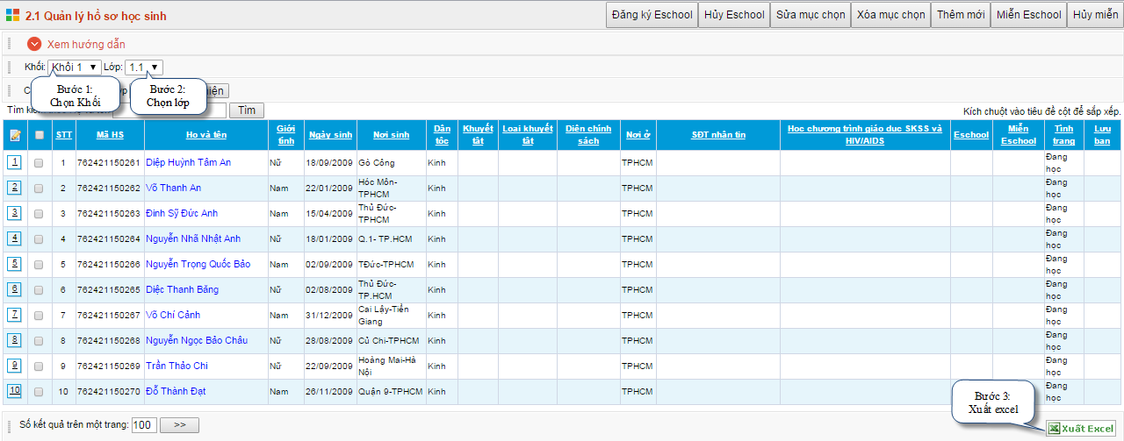
Bước 2: Tải file mẫu tại mục Xem hướng dẫn trong 2.Hồ sơ/2.2 Nhập học sinh từ excel.
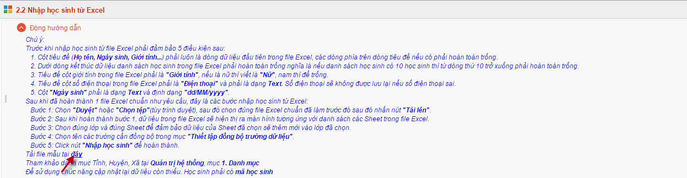
Bước 3: Copy cột Mã HS, Họ tên và cột dữ liệu cần bổ sung lên phần mềm vào File mẫu. (Ví dụ minh họa để cập nhật lại cột Ngày sinh và Nơi sinh) và lưu lại file excel này.
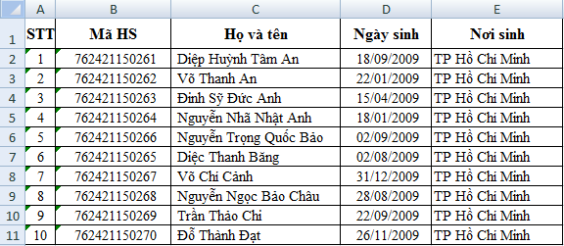
Bước 4: Chọn mục 2. Hồ sơ /2.2 Nhập học sinh từ excel. Chọn Lớp cần cập nhật, kích nút Chọn tệp để chọn file excel và kích nút Tải lên
Bước 5: Chọn Thiết lập đồng bộ trường dữ liệu như hình ảnh đính kèm và kích nút Cập nhật lại dữ liệu.
Lưu ý, để cập nhật lại dữ liệu thành công bắt buộc phải chọn cột Mã HS, Họ tên và cột dữ liệu cần cập nhật.
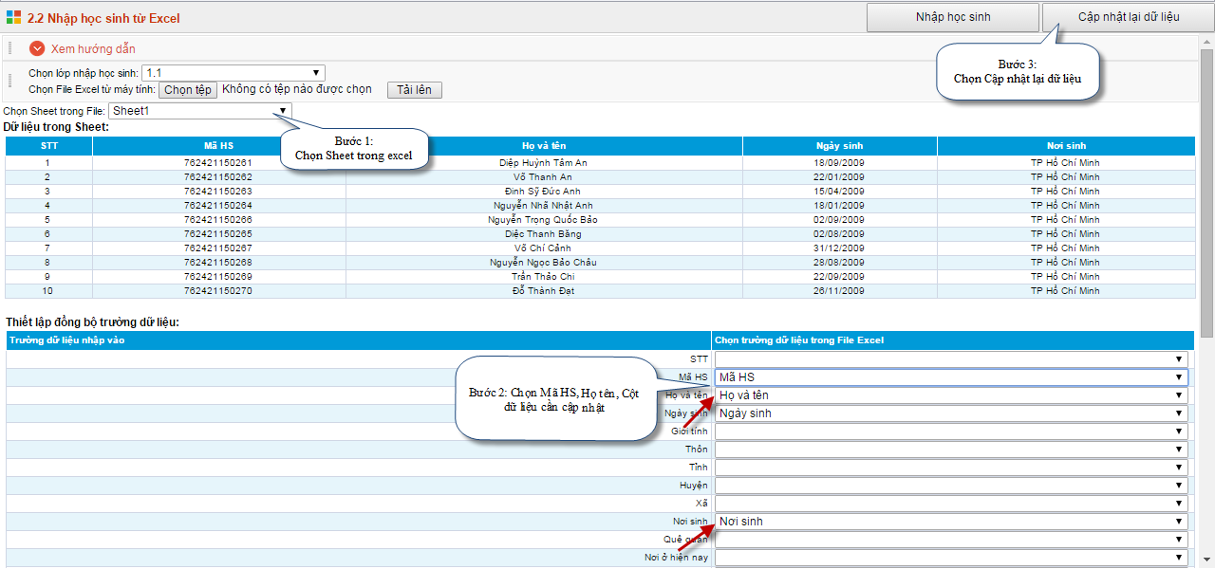

(Mọi thắc mắc, nhà trường liên hệ Phòng CSKH – Công ty Quảng Ích theo số: 190047)

